实验三 常微分方程的差分方法实验
姓名：徐昊博 学号：21013134
实验内容：
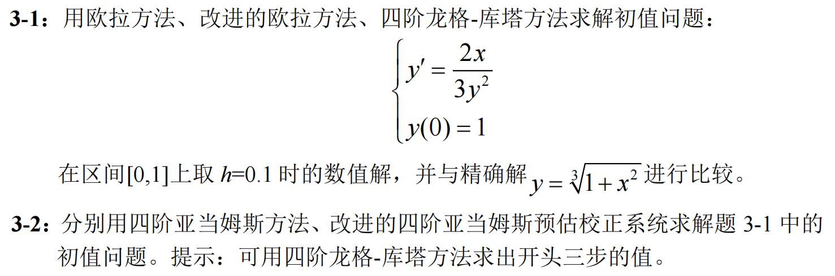
3-1：
- 欧拉方法
设计思想：欧拉方法将定义域划分成离散的小步长，然后在每个步长内使用切线逼近真实的解曲线。具体而言，欧拉方法使用以下迭代公式计算逼近解：
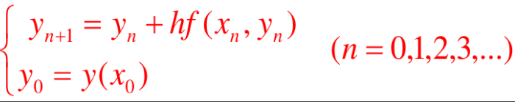
其中，y_{n} 是近似解在第n个步长的值，y_{n+1}是近似解在下一个步长的值，x_{n} 是当前步长的自变量的值，f(x_{n}, y_{n}) 是微分方程的右侧函数在点 (x_{n}, y_{n}) 处的值h是步长的大小。具体代码设计方面将区间分割之后用一层循环即可实现：
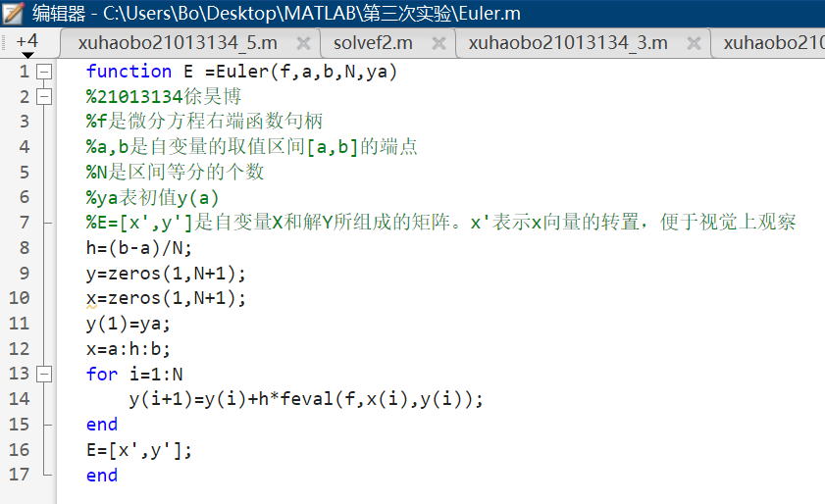
同样在进行计算之前将目标函数存储：
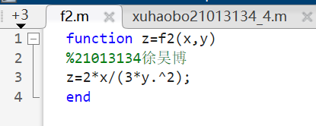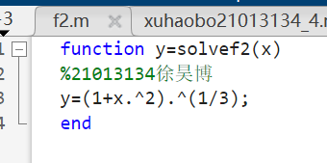
上左图为待求微分方程满足关系，上右图为该微分方程的准确解，用于误差计算。
欧拉方法的计算结果如下所示：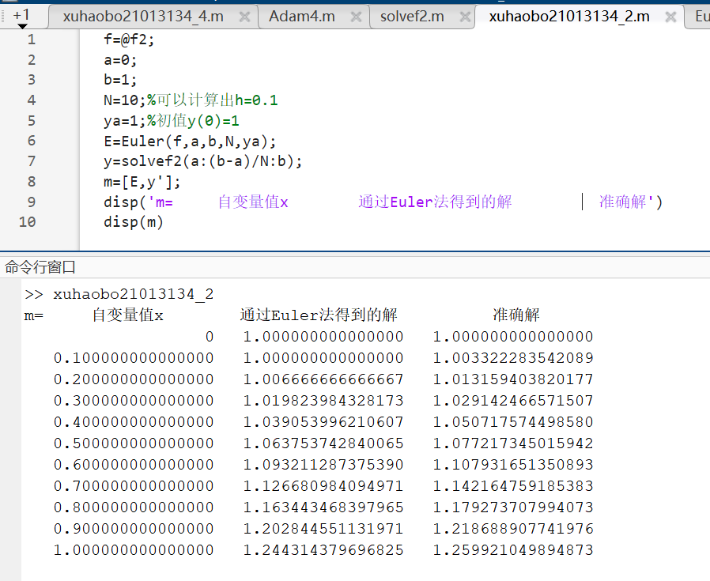

- 改进的欧拉方法
改进的欧拉方法是对欧拉方法的改进。它的思想是通过在每个步长内使用两个点的斜率来逼近真实解曲线。具体而言，改进的欧拉方法使用以下迭代公式计算逼近解：
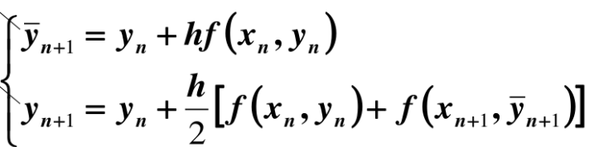
在代码设计上实际同欧拉方法一样用一次循环即可，代码如下：
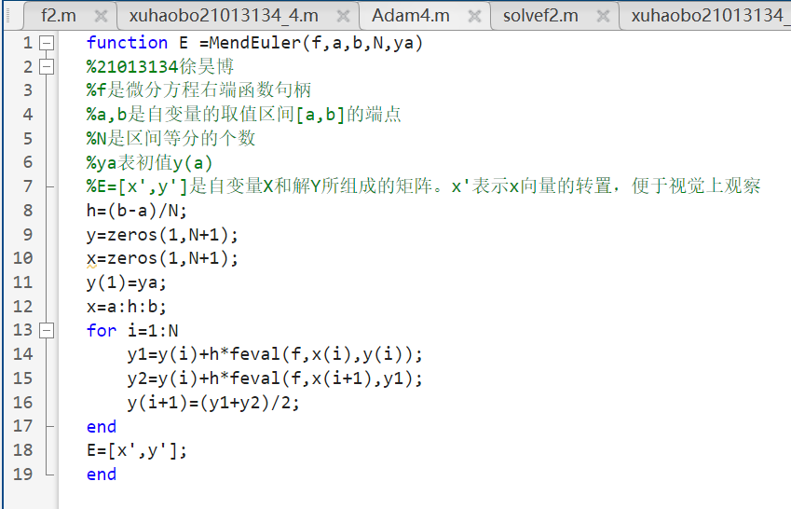
欧拉方法的计算结果如下所示：
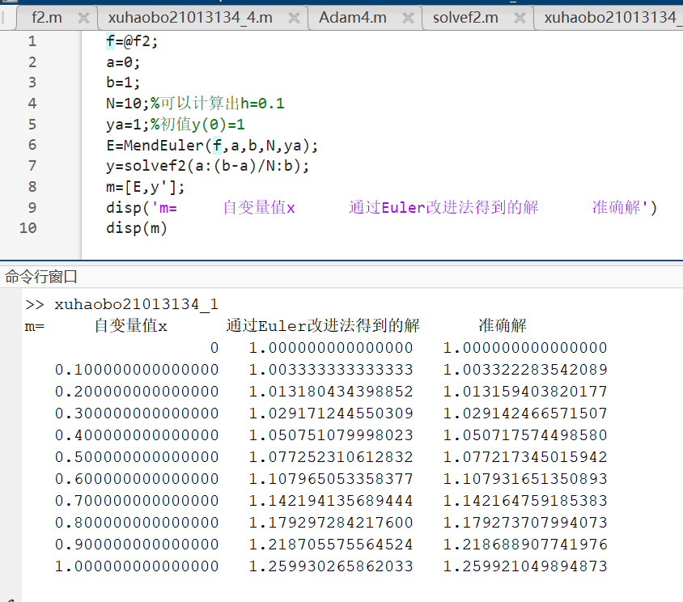
- 四阶龙格-库塔方法
四阶龙格-库塔方法是一种常用的数值方法，具有较高的精度。它的思想是通过在每个步长内计算多个点的斜率来逼近真实解曲线，并利用这些斜率的加权平均值来更新近似解。具体而言，四阶龙格-库塔方法使用以下迭代公式计算逼近解：
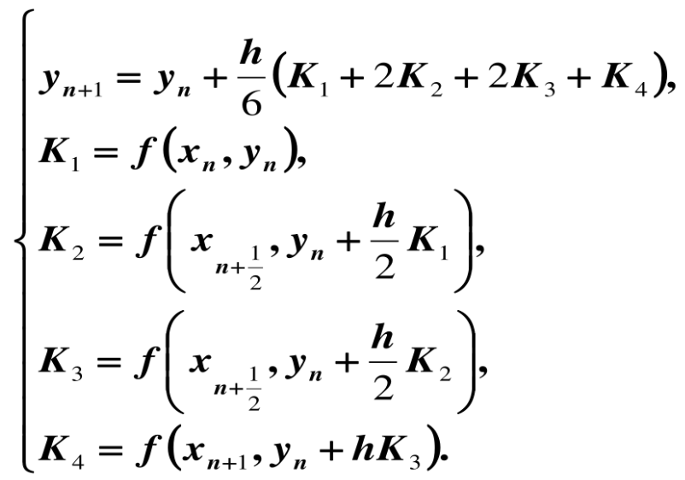
在代码设计上同样是一层循环，用四个变量存储中间值，代码如下：
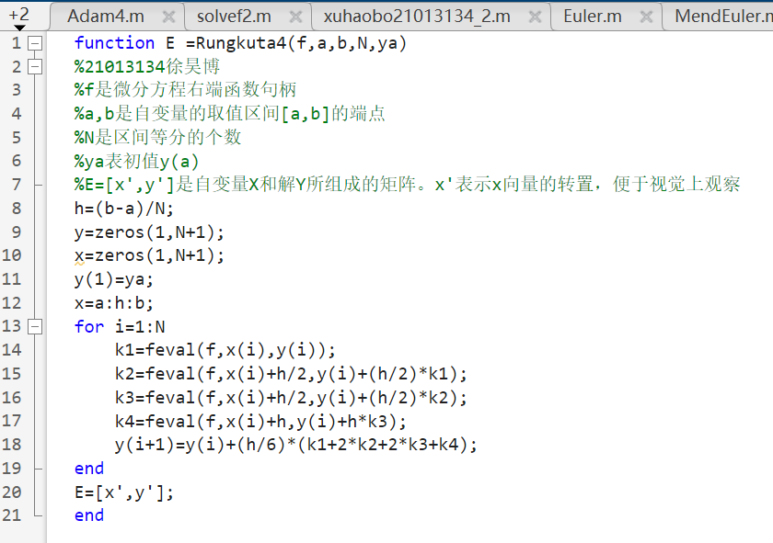
计算结果如下所示：
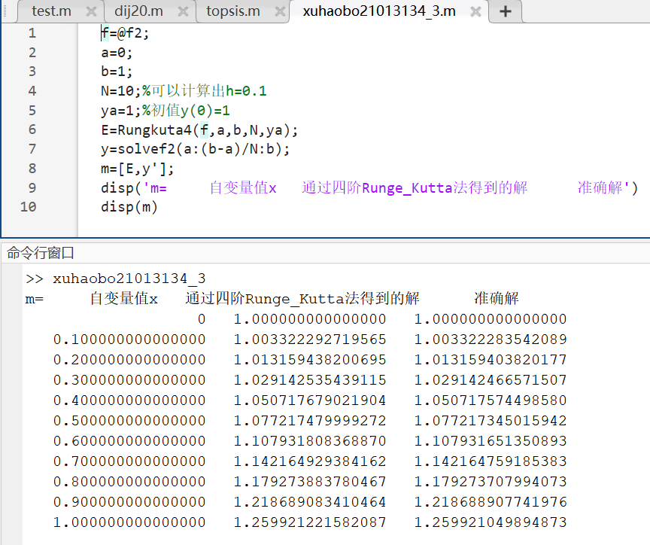
3-2：
- 四阶亚当姆斯方法
四阶亚当姆斯方法是基于亚当姆斯方法的改进，旨在提高数值解的精度。它的设计思想是通过利用前面多个步长上的函数值和斜率来逼近解曲线，使用更多的历史信息来计算预估解，从而提高数值解的准确性。它采用了四个历史点的加权组合，其中较新的点具有更高的权重，以便更好地逼近真实解曲线。由于需要四个历史点的启动，因而这种方法必须知道前四个节点的近似函数值，在这里我们使用四阶龙格-库塔方法进行计算，而具体公式如下所示：
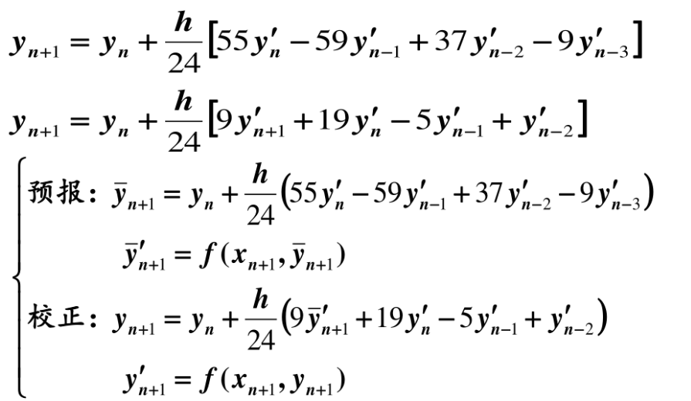
在代码设计上由于需要求的值仍然只有一个待求函数，所以只用一层循环即可，代码如下：
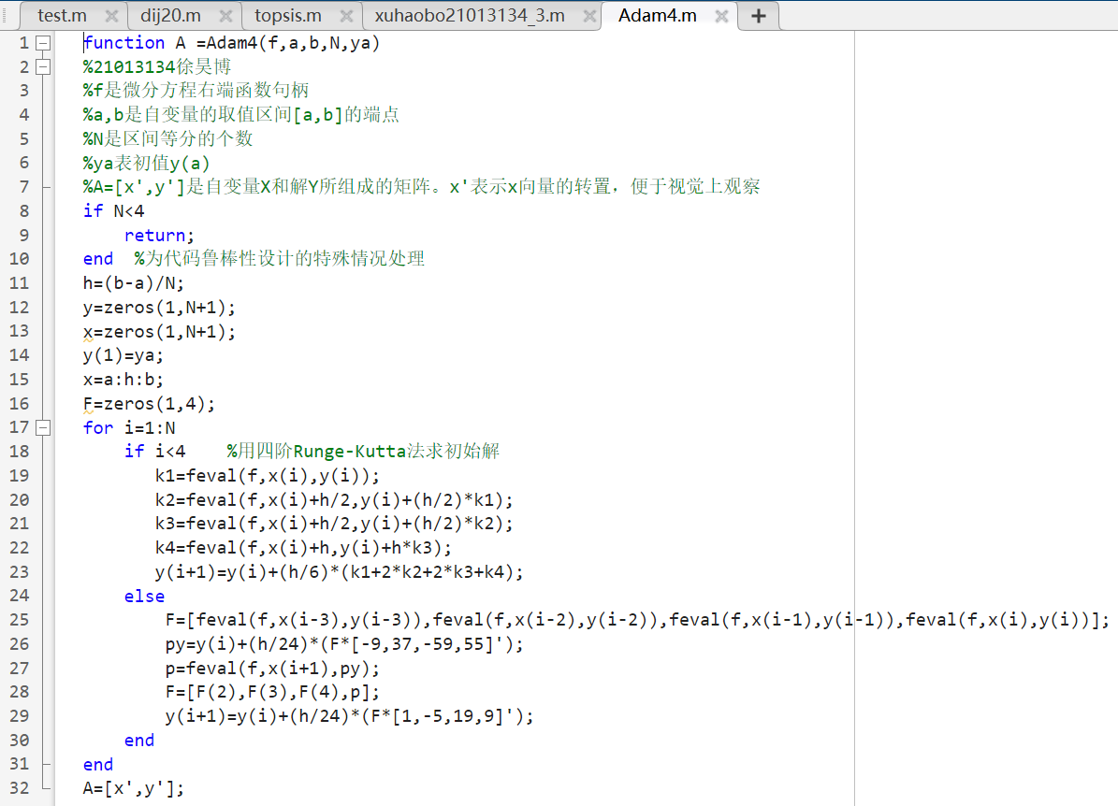
计算结果如下：
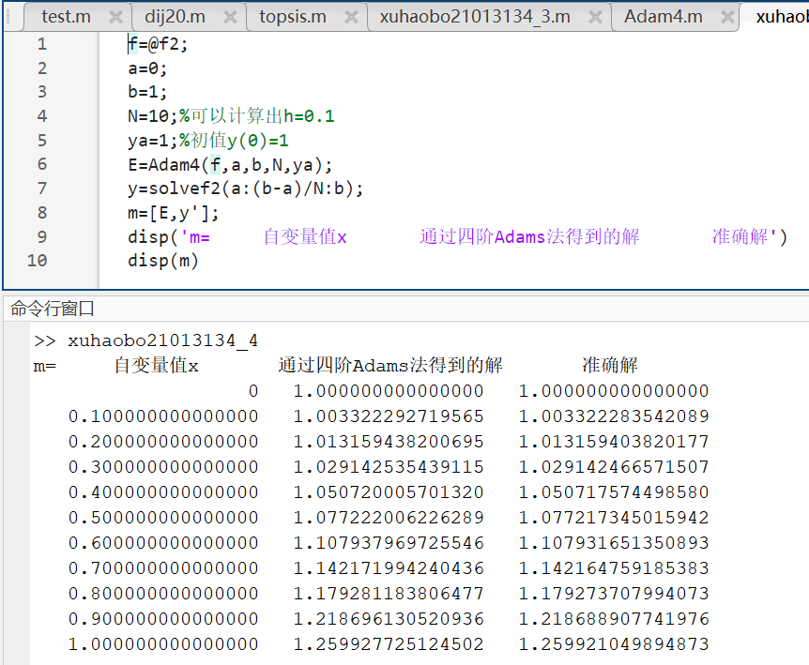
- 改进的四阶亚当姆斯方法：
改进的四阶亚当姆斯预估校正系统结合了亚当姆斯方法和亚当姆斯校正法，旨在提高数值解的精度和稳定性。它的设计思想是先使用四阶亚当姆斯方法进行预估步骤，得到一个初始近似解，然后使用亚当姆斯校正法进行校正，以提高数值解的准确性。校正步骤通过将预估解与更高阶的方法进行比较，并使用校正因子来修正预估解，从而得到更准确的解。通过将预报值与y_{n+1}的值进行加权平均，经过计算可以得出，当加权系数等于251/270的时候精度最高，于是有了改进的亚当姆斯预报校正系统公式如下：
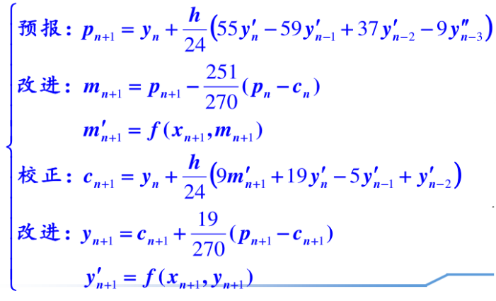
对应代码如下所示：
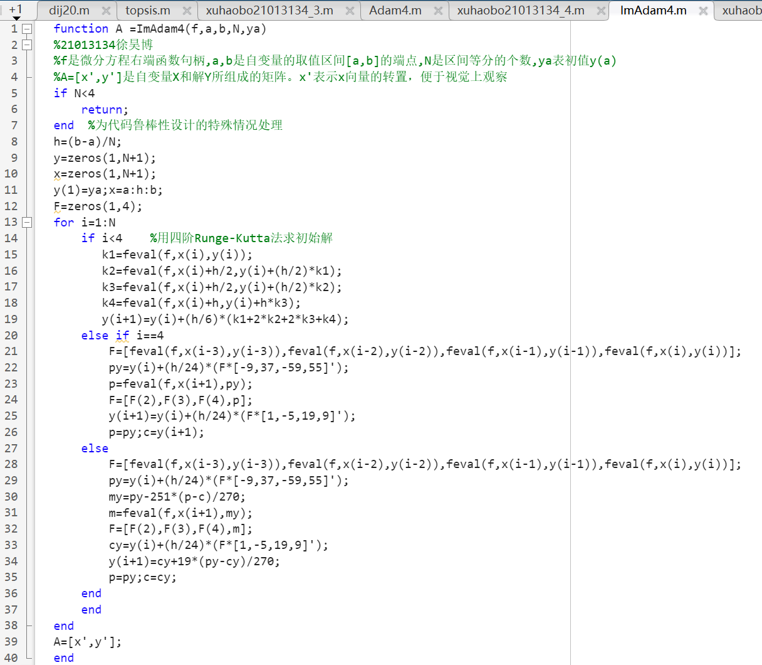
计算结果如下：
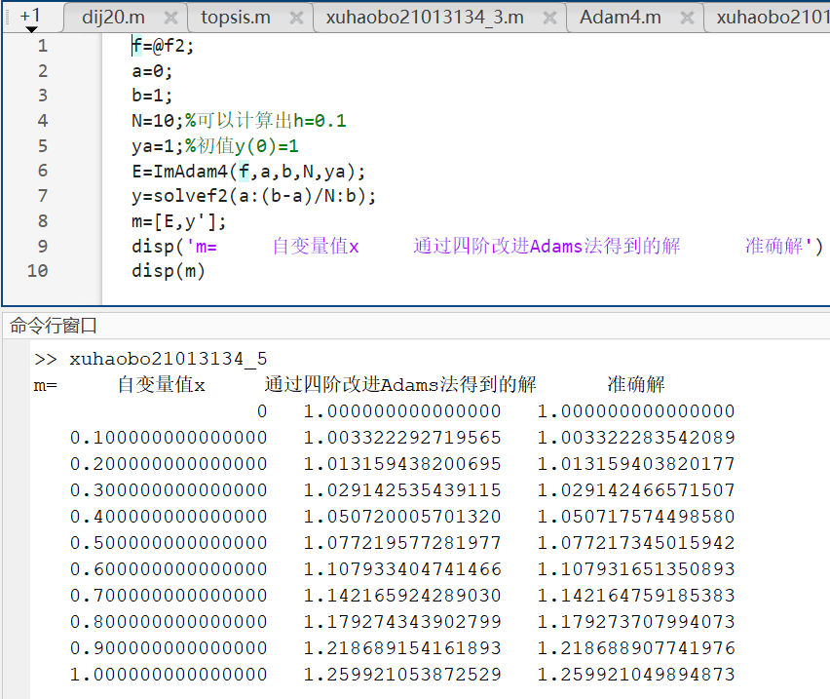
实验体会
通过本次实验的学习，我了解到了各种差分方程的方法的使用原理与实际应用，对于五种差分方法，在设计时设计要点在于：
对于欧拉方法：步长h的选择会影响数值解的精度和稳定性。较小的步长可以提高精度，但会增加计算开销。需要进行适当的步长选择来平衡精度和计算效率。需要注意的是：欧拉方法在一些情况下可能不稳定，特别是当微分方程的解曲线具有快速变化或振荡时。在这些情况下，可能需要使用更稳定的方法。
对于改进后的欧拉方法：步长的选择同样重要，可以影响方法的精度和稳定性。改进的欧拉方法相对于欧拉方法有更高的精度，但从公示本身来说仍然相对简单，对于一些更加复杂的微分方程，可能需要更高阶的方法来获得更准确的数值解。
对于四阶龙格-库塔方法，其关键在于需要计算多个点的斜率。在每个步长内，需要计算四个不同点处的斜率，并进行加权平均，来确保正确计算和更新斜率是关键。
而对于用四阶亚当姆斯方法、改进的四阶亚当姆斯预估校正系统来说，设计要点在于两个值的计算，一个是预报值，一个是矫正值，通过将前几个点的值进行加权平均，从而得到更准确的解。而需要注意的是，四阶亚当姆斯方法是多步法不能自启动，需要得到前三个点的数值才能进行迭代更新，而前三个值则可以通过其他差分方法，例如四阶龙格-库塔方法得到结果。
对于用差分方法求解常微分方程，其基本思想是将连续的自变量和函数值离散化为一系列离散点，并使用差分近似替代微分。这样，原始微分方程的求解问题被转化为求解差分方程的问题。通过适当选择离散化的步长，可以获得近似解，并在计算机上进行有效的数值计算。差分方法为求解常微分方程提供了一种灵活而有效的数值求解途径。通过理解和应用这些方法，我们能够在计算机上获得近似解，并研究微分方程的行为和性质。

